Муниципальное бюджетное учреждение дополнительного образования детей
«Центр развития творчества»
города Губкина Белгородской области

Открытое занятие по английскому языку
«Victory Day» («День Победы»)
(с обучающимися 6-7 лет)

Жирикова Екатерина Николаевна,
педагог дополнительного образования

2020г.
Дисциплина: английский язык
Возраст обучающихся: 6-7 лет
Тема: «Victory Day»
Цель: Активизация и совершенствование коммуникативных умений учащихся по английскому языку в контексте темы «День Победы».
Задачи:
- систематизировать знания лексического и грамматического материала;
- учить самостоятельно строить устное речевое монологическое и диалогическое высказывание по теме;
- развивать творческие способности учащихся;
- поддерживать интерес к изучению иностранного языка и формированию познавательной активности учащихся;
- формировать уважение к старшему поколению, прививать чувство патриотизма;
- воспитывать уважительное отношение друг к другу, чувство партнерства.
Материалы и оборудование: кабинет, украшенный флажками, красными звездами, шарами, фотографиями военных лет; магнитная доска; проектор, проекторная доска, компьютер с колонками, презентация; нарисованное дерево, цветы из бумаги; ножницы, клей, цветная бумага – по количеству человек.
Ход занятия.
- Организационный момент.
Педагог: Hello, children! I`m glad to see you!
Дети: Hello! We are glad to see you too!
Педагог: Today we have a very unusual lesson. It’s warm and beautiful day today, isn’t it? Tell me please, what season is it now?
Дети: It’s spring.
Педагог: Yes, it is spring.
Look around! Посмотрите, как необычно украшен наш кабинет сегодня. The 9th of May is coming, it is a great Russian holiday. Do you know what holiday it is? А вызнаете, что мы празднуем 9 мая?
Дети: Yes.
(Дети отвечают на вопрос о предстоящем празднике.)
Педагог: You are right! In English this holiday is called Victory Day!
День Победы – особенный праздник для нашей страны. 75 лет назад наши дедушки и прадедушки одержали победу над немецкими захватчиками в Великой Отечественной войне.
- Фонетическая зарядка.
Педагог: Ребята. Обратите внимание на этот самолет на доске! По-английски самолет называется a plane. Сегодня он будет помогать нам на занятии.
Давайте научимся правильно произносить слово plane по-английски. Repeat after me: [p-p-p], [l-l-l], [n-n-n], [ei-ei-ei], [plein]. (Дети повторяют звуки за педагогом.)
Педагог: А сейчас самолет приглашает вас немного полетать вместе с ним.
(На проекторной доске появляется презентация.)
Педагог: Наш красавец самолет отправляется в полет.
Самолет летит и мотор его рычит: [r-r-r].

Дует ветер [u:-u:-u:], листва на деревьях шумит: [s-s-s].
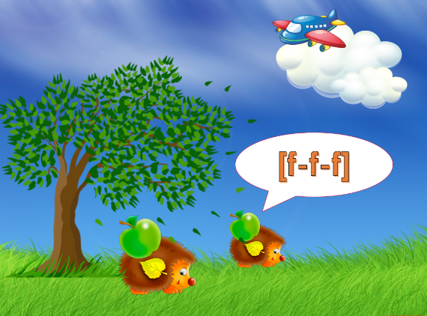
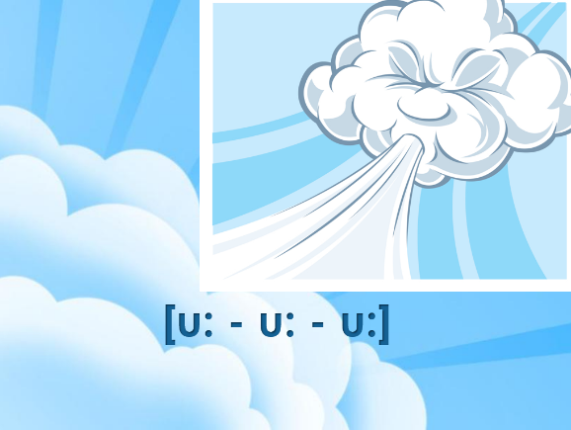
А где-то внизу слышно фырканье ежат: [f-f-f].
За окошком бежит ручеек и напевает песенку: [l-l-l].
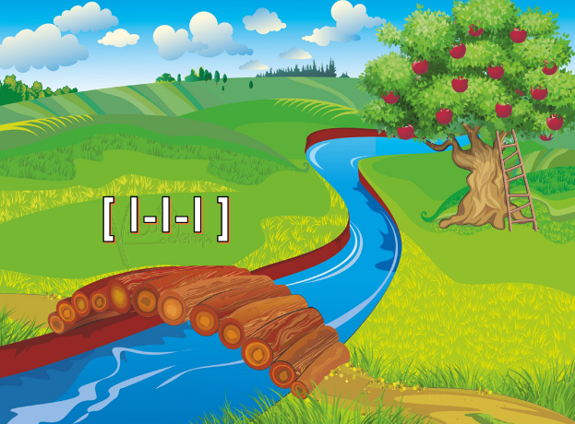
Самолет набирает высоту, а мотор его стучит: [d-d-d].
Вдруг, пошел дождик. Его капли начали стучать по крыльям самолета: [p-p-p].
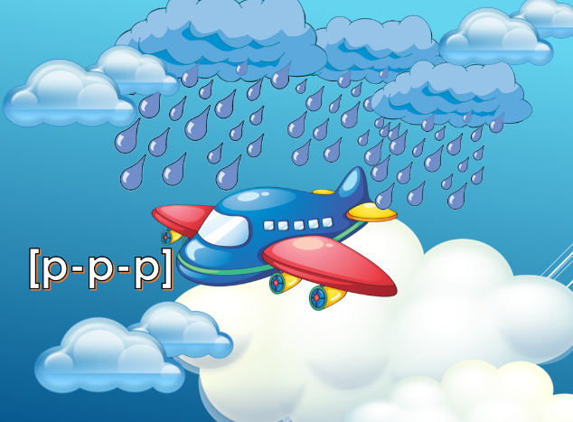

Ну вот наш самолет и прилетел в город. Его пассажиры радуются: [ei-ei-ei]!
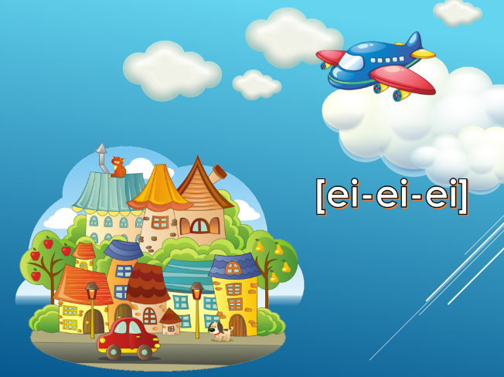

(Дети повторяют звуки за педагогом.)

- Физкультминутка.
Педагог: Ребята, а вы знаете кто управляет самолетом?
Дети: Пилот.
Педагог: It is a pilot. Right you are!
Children, I’m sure you want to be brave and strong like Russian pilots! Let’s do our morning exercises then!
(Звучит музыка для разминки. Педагог читает стихотворение.)
Fly a plane!
Don’t be afraid!
Your hands are wings!
Hooray! Hooray!
Take off! Take off!
Now fly your plane.
And now landing.
You’re doing great!
(Дети выполняют движения, изображая полет на самолете.)
- Закрепление изученной лексики.
Педагог: Вот мы с вами и приземлились. У меня для вас сюрприз! Look! What is it? (Педагог указывает на столик, где стоят разноцветные подзорные трубы).
Ответы детей.
Педагог: These telescopes are for you! Come and take it. Выберите подзорную трубу и назовите её цвет по-английски.
(Дети берут трубы, называя цвета: blue, red, green, yellow, orange, pink, black, brown, purple, white)
Педагог: А теперь, посмотрите через свои подзорные трубы на экран. Look at the screen through your telescopes.
(На проекторной доске меняется картинка. Появляются изображения: солдат, танк, битва, парад, салют.)
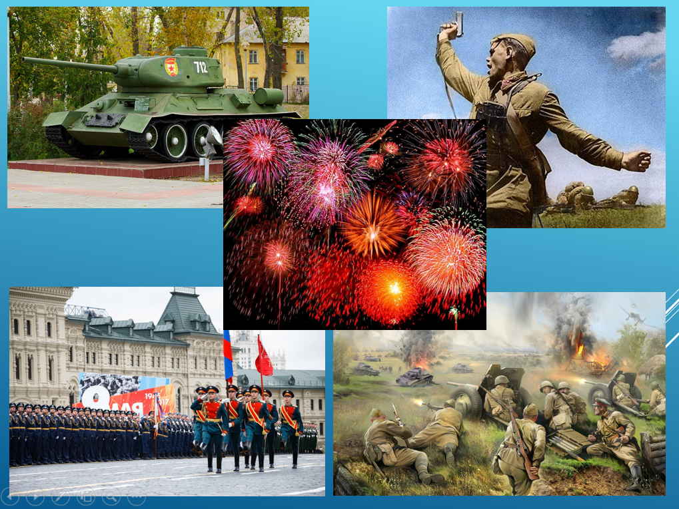

Педагог: Children, what do you see?
Ребёнок: - I see a soldier.
Ребёнок: - I see a tank.
Ребёнок: - I see a battle.
Ребёнок: - I see a parade.
Ребёнок: - I see a salute.
Педагог: And, who is this? (На экране появляется фотография с ветеранами)
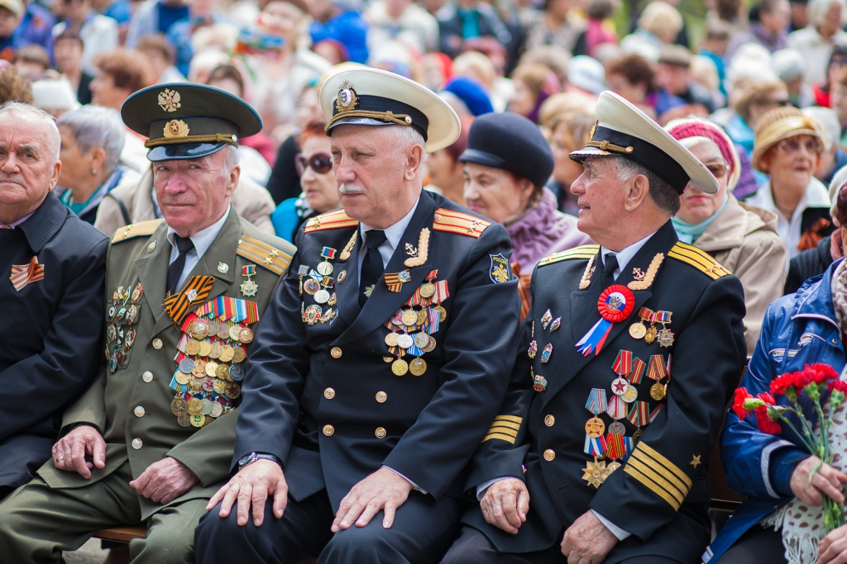

Дети: This is a veteran.
Педагог: Well done. Seventy five years ago our grandfathers and great-grandfathers won the Great Patriotic War.
Ребята, в Великую Отечественную войну с врагом воевали наши деды, прадеды, прапрадеды. Именно им мы сегодня благодарны за то, что живем в мирное время! Я знаю, что вы подготовили стихотворения, в которых хотите поздравить всех с Днем Победы.
Дети читают стихи:
- The 9th of May is people's day
There is in our heart
Of Victory eternal flame
In memory of past.

- A lot of brave women and men
Defended native land
They died another after one
But stood firm for the end.

- We all stand heavily in theirs debt
And have to say today:
Many thanks for sunny days
And thank you for your brave.

Педагог: Thank you very much!
Ребята, а как еще принято поздравлять ветеранов с Днем Победы?
Ответы детей: Мы дарим им подарки, шары, цветы, открытки…
Педагог: Предлагаю вам сделать своими руками особенный подарок для ветеранов!
- Изготовление открытки.
Педагог: Dear boys and girls, look! This is a greeting postcard! You can see an aeroplane here. The plane is a very serious helper at war. Russian planes led by brave pilots helped to win the Great Patriotic War greatly. Would you like to make the same cards?
Дети: Yes!
Педагог: Then let’s name what we need for it.
Дети: We need scissors.
Дети: We need scissors and colour paper.
Дети: We need scissors, colour paper and glue sticks.
Дети: We need scissors, colour paper, glue sticks and cardboard.
Педагог: Yes. But before we start crafting activity, let’s revise how to work with scissors.
1) Keep your working place tidy.
2) Don’t use broken scissors.
3) Work only at your desk.
4) Pass scissors in such a way that its rings are in front of the person you give them.
5) Don’t play with scissors.
Now look at me and do the same.
(Дети изготавливают поздравительные открытки с изображением военного самолета.)
Педагог: Какие красивые открытки у вас получились!
Подведение итогов.
7. Рефлексия.
На доске висит картинка с изображением дерева. Детям раздаются цветы из бумаги разного цвета.
Педагог: Children, what is the title of our lesson?
Дети: Victory! Victory Day!
Педагог: Давайте украсим это дерево цветами. Прикрепляя свой цветок к дереву ответьте: What did you like? What didn’t like? Why?
(Дети определяют, как можно было назвать занятие, и объясняют, почему они так думают, делятся своими впечатлениями о занятии.)
8. Подведение итогов.
Педагог: Dear children, thank you for your work!
Victory Day! Victory Day! Victory Day! Hooray! We remember! We are proud! Our lesson is over. Goodbye!
Дети: Goodbye!

